Datum: Nummer

Klasse: Alter:

Geschlecht (bitte Zutreffendes unterstreichen): Knabe / Mädchen

Dieser Fragebogen bezieht sich auf den Rücken und den Nacken. Beantworte jede Frage mit nur einem Kreuz (X). Wenn keine Antwort passt, kreuze die Antwort an, die am ehesten zutrifft.
An die Mädchen: Im Folgenden wird nur nach Rückenschmerzen gefragt, welche nicht im Zusammenhang mit deiner Monatsblutung (Menstruation/Periode) auftreten.

1. Dieses Bild zeigt den Nacken:
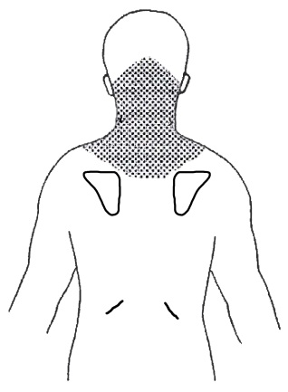
Nacken
 |  |  | Mensch von hinten
1a. Hattest du schon Schmerzen im Nacken? |  |  |  |  | Ja, schon oft  Ja, ab und zu  Ja, ein- oder zweimal  Nein, noch nie
1b. Hattest du in der letzten Woche Schmerzen im Nacken? |  |  |  |  | Ja  Nein
1c. Hattest du heute Schmerzen im Nacken? |  |  |  |  | Ja  Nein
Die folgenden Gesichter zeigen, wie stark etwas wehtun kann. Es geht von ‚keine Schmerzen‘ bis ‚sehr starke Schmerzen‘.

1d. Mach ein Kreuz (X) auf das Gesicht, das zeigt, wie stark deine Schmerzen im Nacken waren, als sie am schlimmsten waren.

Keine Schmerzen |  |  |  |  |  |  |  | Sehr starke Schmerzen
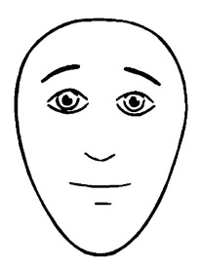 | 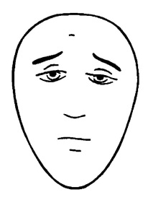 | 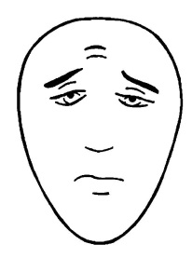 |  | 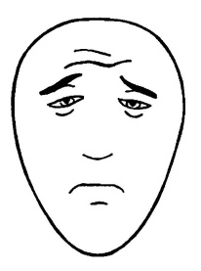 |  | 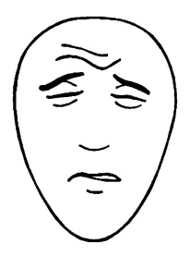 |  | 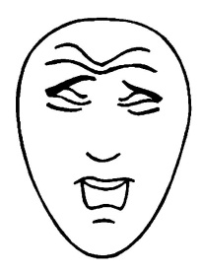

2. Dieses Bild zeigt den mittleren Rücken:

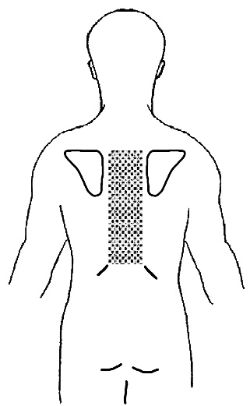
mittlerer Rücken
 |  | Mensch von hinten
2a. Hattest du schon Schmerzen im mittleren Rücken? |  |  |  | Ja, schon oft  Ja, ab und zu  Ja, ein- oder zweimal  Nein, noch nie
2b. Hattest du in der letzten Woche Schmerzen im mittleren Rücken? |  |  |  | Ja  Nein
2c. Hattest du heute Schmerzen im mittleren Rücken? |  |  |  | Ja  Nein
2d. Mach ein Kreuz (X) auf das Gesicht, das zeigt, wie stark deine Schmerzen im mittleren Rücken waren, als sie am schlimmsten waren.

Keine Schmerzen |  |  |  |  |  | Sehr starke Schmerzen

3. Dieses Bild zeigt den unteren Rücken:
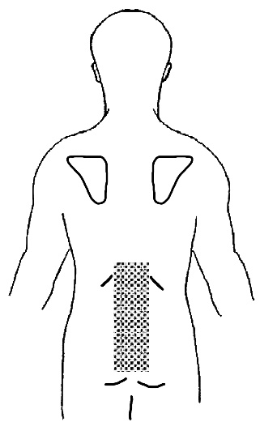
unterer Rücken
 |  |  | Mensch von hinten
3a. Hattest du schon Schmerzen im unteren Rücken? |  |  |  |  | Ja, schon oft  Ja, ab und zu  Ja, ein- oder zweimal  Nein, noch nie
3b. Hattest du in der letzten Woche Schmerzen im unteren Rücken? |  |  |  |  | Ja  Nein
3c. Hattest du heute Schmerzen im unteren Rücken? |  |  |  |  | Ja  Nein
3d. Mach ein Kreuz (X) auf das Gesicht, das zeigt, wie stark deine Schmerzen im unteren Rücken waren, als sie am schlimmsten waren.

Keine Schmerzen |  |  |  |  |  |  |  | Sehr starke Schmerzen

4. Schule, Sport und Behandlung
4a. Bist du wegen Schmerzen im Nacken oder Rücken schon zuhause geblieben und nicht zur Schule gegangen? | Ja, schon oft  Ja, ab und zu  Ja, ein- oder zweimal  Nein, noch nie
4b. Konntest du wegen Schmerzen im Nacken oder Rücken schon keinen Sport treiben? | Ja, schon oft  Ja, ab und zu  Ja, ein- oder zweimal  Nein, noch nie
4c. Warst du wegen Schmerzen im Nacken oder Rücken schon beim Doktor? | Ja, schon oft  Ja, ab und zu  Ja, ein-oder zweimal  Nein, noch nie
5. Familie
5a. Hatte dein Vater jemals Schmerzen im Nacken oder Rücken? | Ja  Nein  Weiss ich nicht
5b. Falls ja, ist er wegen diesen Schmerzen zuhause geblieben und nicht zur Arbeit gegangen? | Ja, schon oft  Ja, ab und zu  Nein, noch nie
5c. Hatte deine Mutter jemals Schmerzen im Nacken oder Rücken? | Ja  Nein  Weiss ich nicht
5d. Falls ja, ist sie wegen diesen Schmerzen zuhause geblieben und nicht zur Arbeit gegangen? | Ja, schon oft  Ja, ab und zu  Nein, noch nie

